**图书馆重点数据库推介——中科JobLib就业创业知识数据库**

**中科JobLib就业创业**

**知识数据库**

中科JobLib就业创业知识数据库聚焦职业精神、职业技能、职业知识的有机融合，帮助广大学子找到适合自己的就业创业方法，提高图书馆数字资源利用效率，让广大学子真正享受自主学习、自主阅读的快乐！

**中科JobLib就业创业知识数据库**

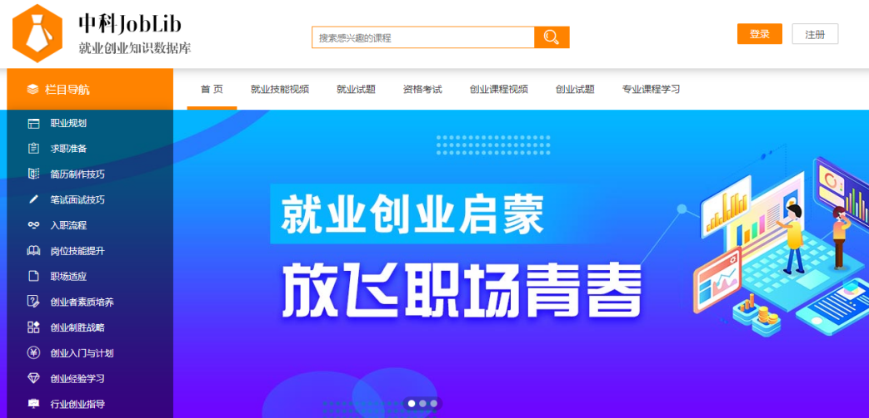

**中科JobLib就业创业知识数据库**（简称“中科JobLib总库”）以切实提升广大学子职业技能与就业竞争力为核心目标的，以视频课程为核心资源，包含“职业技能与知识数字图书馆”和“创业创新数字图书馆”两个子库，通过“资源+平台+大数据+场景服务”耦合驱动的模式，将互联网大数据技术与情景化服务方式引入就业创业知识服务体系，具有知识资源权威、内容深度整合、主动场景服务、实时在线互动等特点。

**资源特色**

**01知识体系科学完整**

IMG_257

中科JobLib就业创业知识数据库及“X证书”课程体系以《国家职业教育改革实施方案》为纲，就业子库涵盖就业环境认知、职业认知、自我认知、职业规划、求职准备、简历制作技巧、笔试面试技巧、入职流程、职场适应、岗位技能提升、职场能力提升、劳动权益保障共**12**个专辑，创业子库涵盖创业基础知识、创新与创业、创业者素质培养、创业经验学习、创业入门与计划、创业机会与风险、创业基本程序、行业创业指导、创业企业成长、创业者素质提升、创业致胜战略共**11**个专辑，资源建设注重理论性与实践性相结合，全面满足学生的就业创业学习需求。

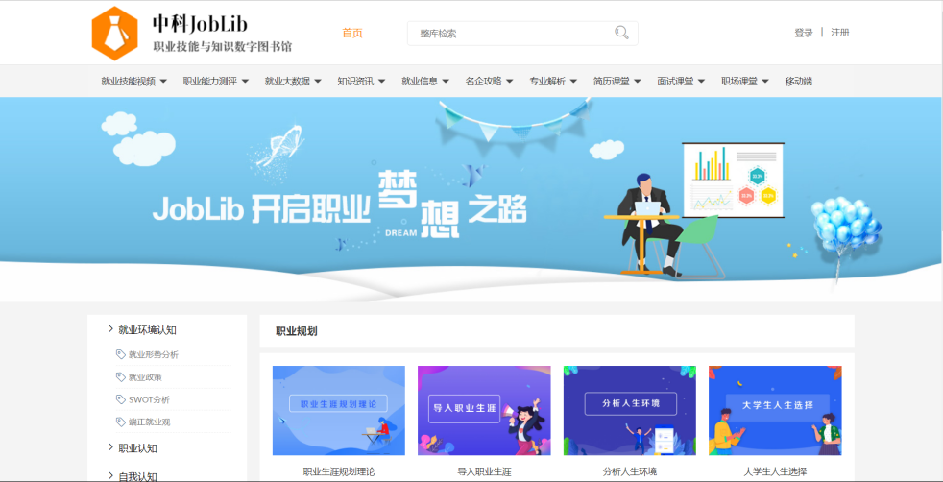

**02授课专家阵容强大**

IMG_262

中科JobLib总库内的全部视频课程均由知名教培机构名师精心录制，教学团队经验丰富，课程内容丰富实用，助力广大青年学子走技能成才、技能报国之路。

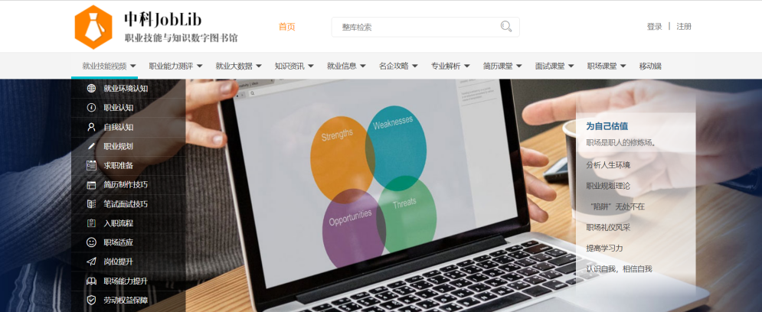

**03学习资源类型丰富**

IMG_264

中科JobLib总库既提供了就业与创新创业精品视频课程，又提供了职业能力测评工具、就业大数据、简历模板、创业能力测评工具、创业案例、创业材料模板等多种形式的学习资源，便于学生开展个性化自主学习，加强就业创业与职业能力提供权威、全面的资源保障。

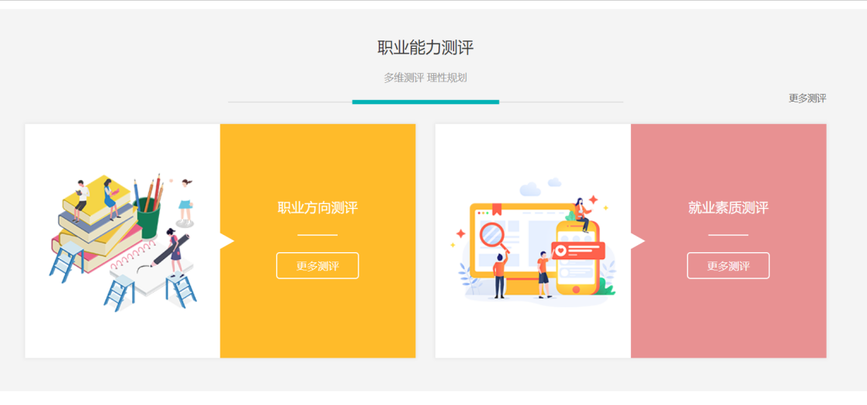

**功能特色**

**职业能力测评**

中科JobLib总库的职业能力测评系统提供基于心理学、行为学基础理论与实用职业素养于一体的科学职业测评工具，一方面帮助学生准确地对自身兴趣、性格、价值观等特征进行分析，发现自身潜在的竞争优势；另一方面帮助学生对行业通识、岗位实操能力进行分析，以便学生更加准确的找到自己的职业优势，减少求职误区。

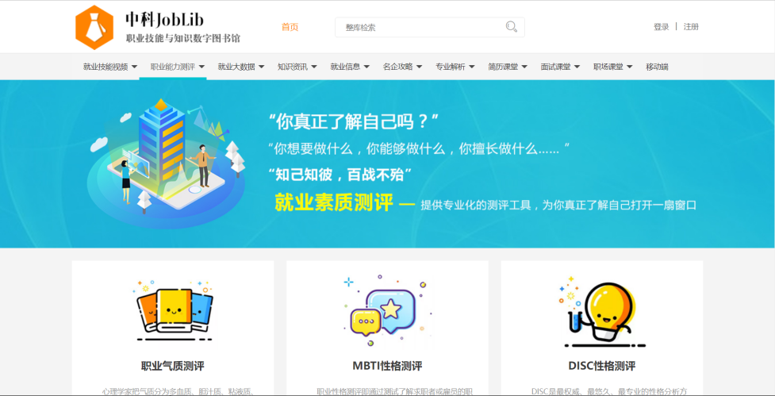

**就业大数据**

中科JobLib总库通过可视化界面呈现直观、全面、科学的行业大数据、职位大数据、城市大数据、专业大数据。与此同时，通过数据指标的筛选与定制，可以实现自定义数据地图、数据报表导出等功能，为学生就业选择提供数据支撑，从而规避就业风险，提高就业满意度。

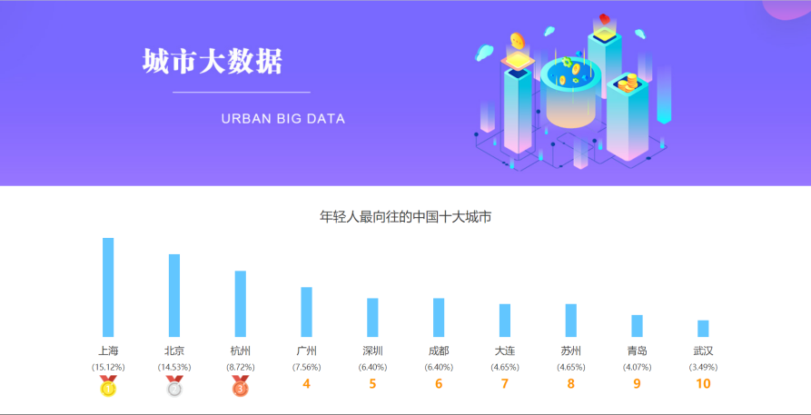

**名企攻略**

定期更新各行业名企校招笔试和面试真题，系统性梳理总结“简历、网申、笔试、群面、案例面试、行为面试”的全流程攻略，方便学生了解名企招聘流程、行为模式与技能要求，真正做到理论与实战相结合，从而帮助求职者为进入理想企业做好更加充分的准备。

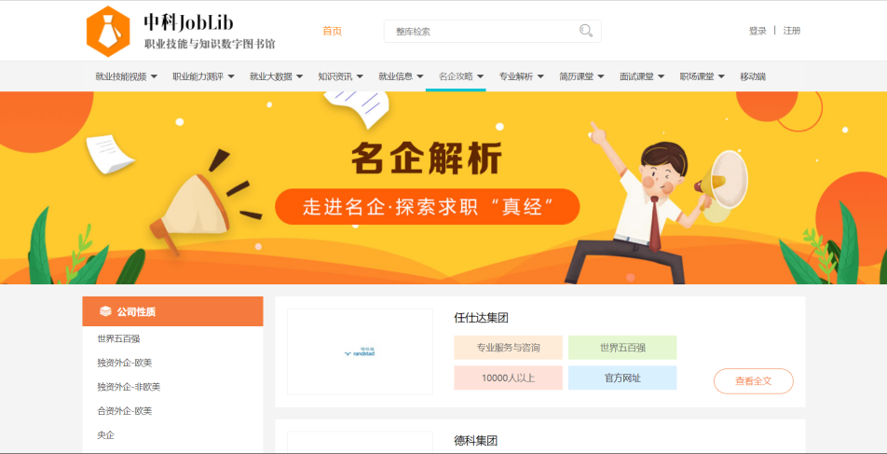

**简历课堂**

中科JobLib总库提供海量职位通用简历模板及知名讲师独家简历制作教程，同时支持在线创建简历、批改简历等实用功能，为学生打造有投必应简历的秘诀，通过“简”而有“力”的措辞、科学合理的排版，在一页纸的内容内向应聘单位展示最优秀的自己，从而在简历环节脱颖而出。

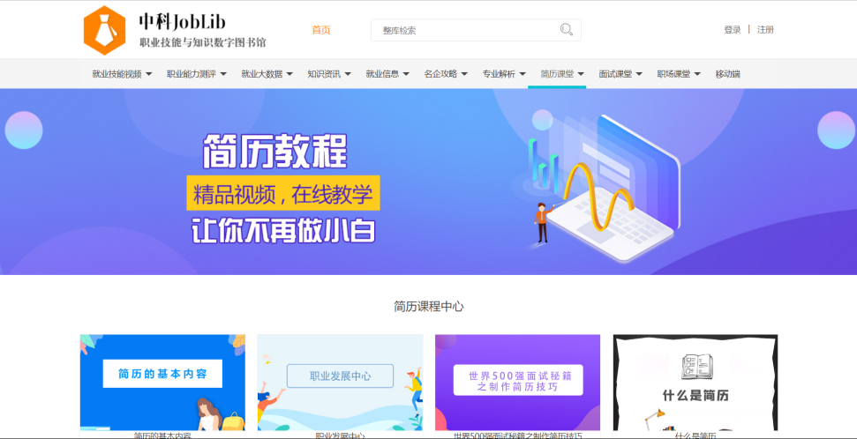

**创业创新能力测评**

中科JobLib总库通过打造一站式测评系统，包括创业综合素质（创业兴趣、创业性格、创业洞察力）、创业经营管理知识测评（公司商法知识、财务营销知识、创业运营管理）和创业发展能力（创业基本能力、创业运营管理能力、市场营销能力、创业实战能力）等测评维度，帮助学生精准定位自身能力水平，走准创业之路的每一步。

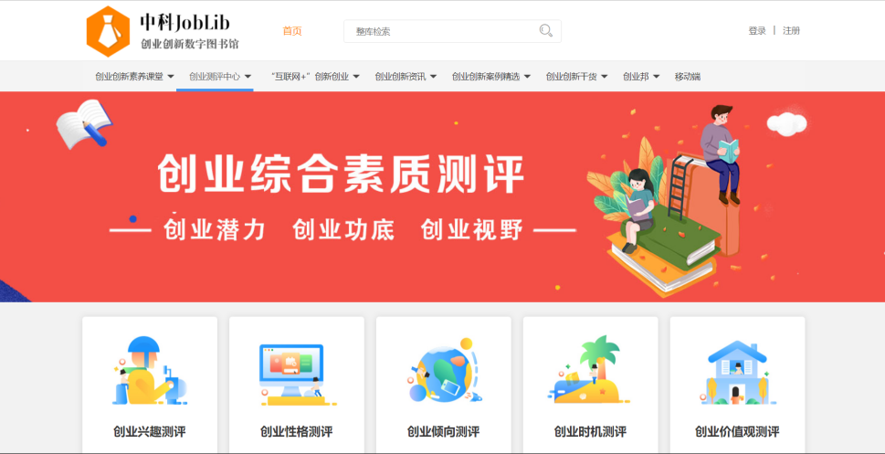

**创业实操课堂**

提供项目计划书、可行性分析报告等创业材料模板，并提供工商注册登记指南及相关材料模板下载与项目评估等服务，为学生创业提供切实帮助。与此同时，针对创业实战，提供部分企业经营模拟场景，支持学生的每一站服务。

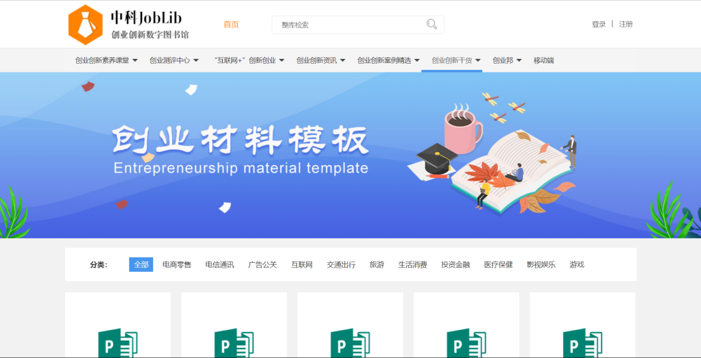

**创业邦**

“创业邦”全面整合最新最热门的创投事件，通过各行业领域创投信息的推送，为创客的创业创新提供思路。创业论坛、大咖直播提供交流互动平台，通过在线交流、直播互动、论坛发帖等方式，邀请创业团队、创业成功人士、投资人等交流创业投资经验，针对某一领域内的创业话题，沟通项目开展过程中遇到的问题，帮助学生拓宽项目开展思路和方法，提高创业成功率。

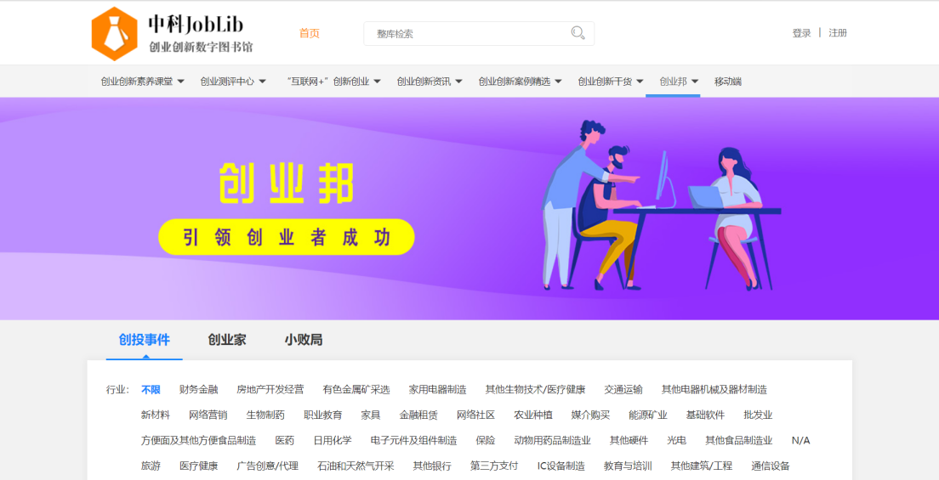

**使用方法**

​

请同学们在**校园网络IP范围内**注册，**校内注册、校外使用**，多个终端、一步搞定。注册成功后，即可享受随时随地异地登录，在家也可以登录APP端或微信端学习啦！

**电脑端**

IMG_282

1.图书馆网站——数字资源——就业创业知识数据库，或直接访问数据库远程站点：

**http://www.joblib.cn**

2.打开中科JobLib就业创业知识数据库首页,点击右上角进行注册登录。**首次注册须在图书馆网IP范围内进行。**

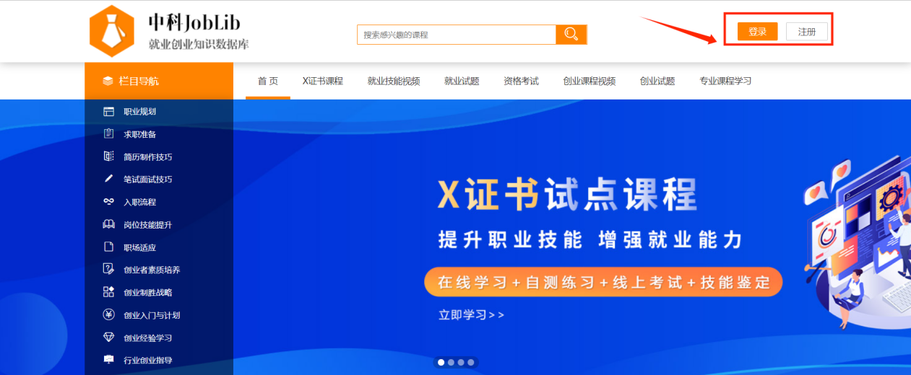

**移动端**

IMG_284

**微信版**

关注官方微信公众号（搜索：**中科JobLib就业创业宝典**）,使用数据库学习资源。

**APP版**

扫描下方二维码，下载手机APP使用数据库。

